SDZ stran 75
4.
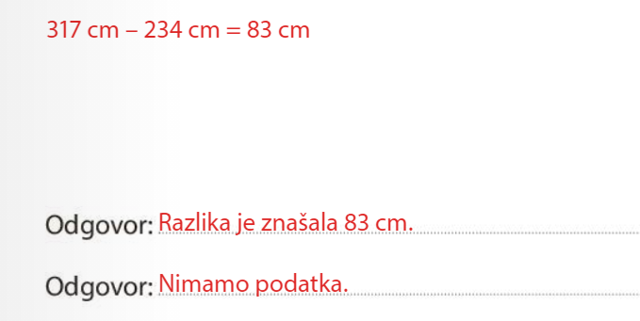
5.
2. 70 g = 140g
6.
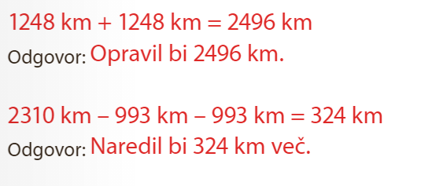
ZMOREM TUDI TO STRAN 76
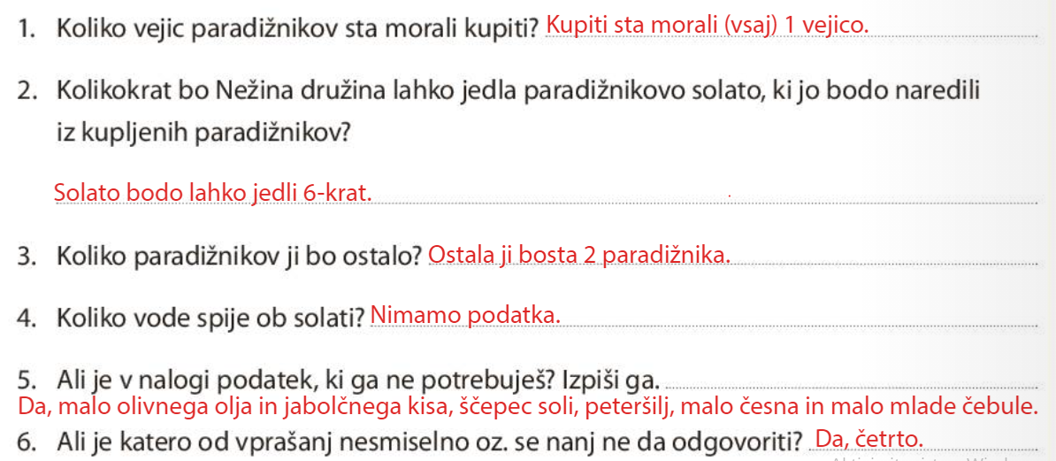

VAJE STRAN 40
- C
- D
- Č
- Č
- A,B,C
- C,Č

